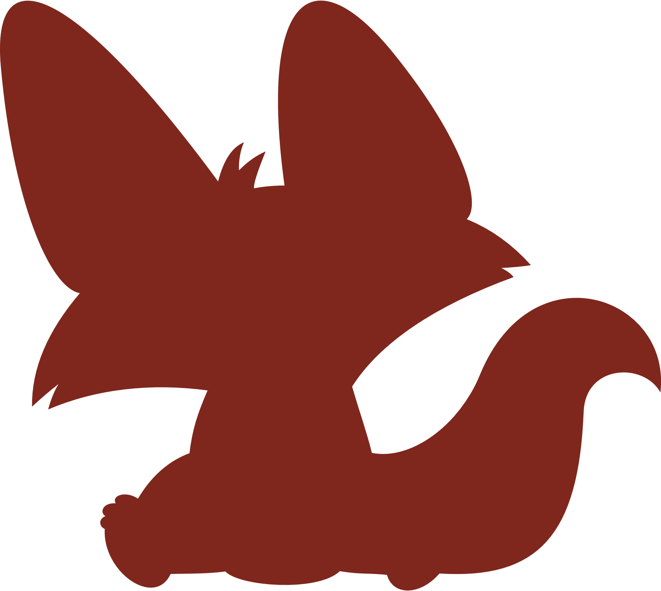

# UNISCITI A NOI PER UNA

FESTA DI BENVENUTO AL NUOVO BAMBINO

## BAMBINO - DOLCI - BEVANDE

|  |  |
| --- | --- |
| 25 luglio | 09:002345 Main St Buffalo, NY Lorem ipsum dolor sit amet, consectetur adipiscingelit, sed do eiusmod tempor incididunt ut labore et dolore magna aliqua. |